Visio Enseignement de l’anglais dans l’école d’Ota
Année scolaire 2014/2015
Les élèves de l’école d’Ota avec leur enseignant Monsieur Pagnini Antoine et l’assistante étrangère Tamika.

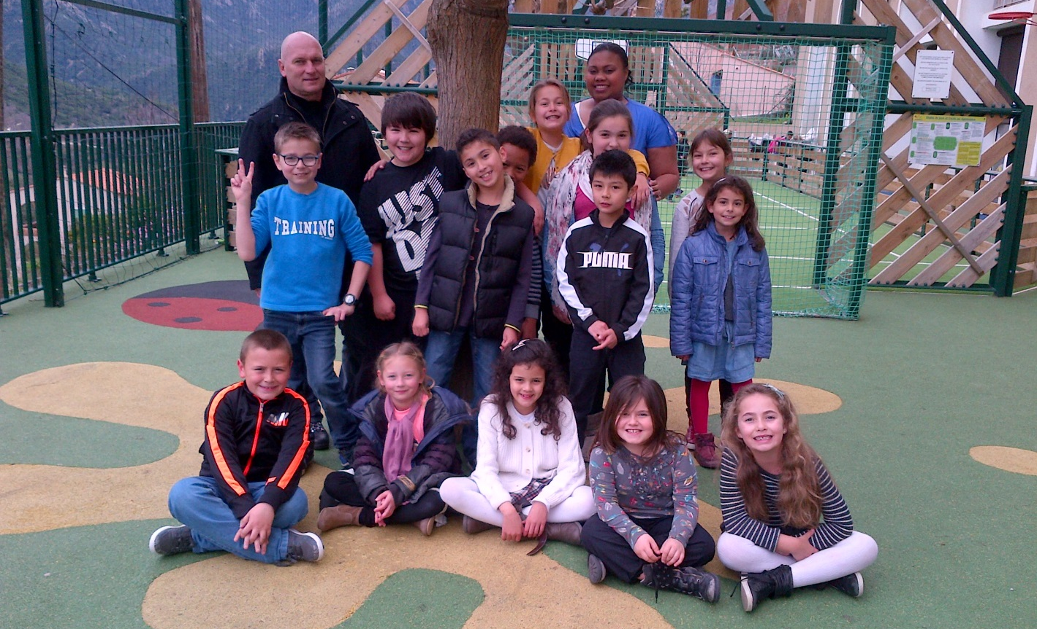
Durant cette année scolaire les élèves du cycle 3 de l’école d’Ota participent au projet de visio enseignement en anglais. Il s’agit d’une école numérique rurale dont l’effectif du cycle 3 est de 10 élèves et où l’enseignant non habilité en anglais reste très motivé et compétent dans l’utilisation des nouvelle technologies.
Cet enseignement a été proposé au Directeur de l’école durant la réunion de rentrée des Directeurs en accord avec Monsieur l’Inspecteur de la circonscription d’Ajaccio 3. Cette organisation permet aux élèves de varier les dispositifs d’enseignement.
Le Rectorat de Corse est équipée depuis la rentrée scolaire 2010 d’une « salle de visioconférence » qui peut être mise à disposition pour cette expérimentation : le mardi après –midi est réservé pour le visio enseignement des écoles primaires du département. Cet enseignement est assuré à raison d’une séance hebdomadaire d’une heure par la conseillère pédagogique départementale en langues vivantes étrangères accompagnée parfois d’une assistante étrangère.
Les écoles de Sollacaro, Carbuccia et bocognano ont bénéficié de ce dispositif durant deux années scolaires consécutives (à partir de 2010) pour Sollacaro et une année scolaire pour l’école de Carbuccia (2012/2013) et Bocognano (2013/2014).

